Чем можно заразиться от мышей и крыс?

Болезни, передающиеся человеку от грызунов, чрезвычайно опасны.
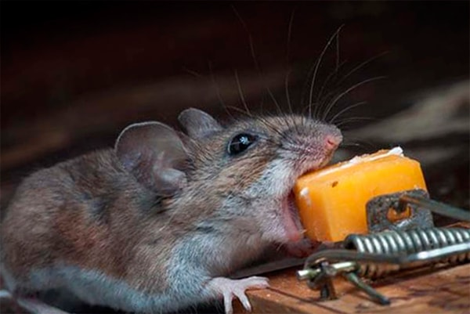
В настоящее время болезни, переносимые мышами и крысами, встречаются достаточно часто. Грызуны обитают на невидимых для людей территориях: мусорные контейнеры, складские помещения, заброшенные здания. Питаться предпочитают на поверхности, чаще всего нанося вред продуктам питания, зерновым и садово-ягодным культурам.
Грызуны могут охотиться и питаться насекомыми и мертвыми животными. Большинство инфекций и бактерий, таким образом, попадают в их организм.
Заражение человека чаще всего происходит:
- при вдыхании содержащей выделения грызунов пыли во время уборки погребов, подвалов, садовых домиков; при сборе хвороста, валежника, лекарственных трав, ягод и грибов; при ночевках в стогах сена, скирдах соломы, шалашах, нежилых постройках;
- при употреблении воды и продуктов питания, загрязненных выделениями грызунов и не подвергнутых предварительной термической обработке;
- при контакте с грызунами, попадании свежих экскрементов, мочи грызунов в ссадины и царапины на коже, несоблюдении правил личной гигиены во время пребывания в лесу.
Основные заболевания, переносимые крысами и мышами:
Иерсиниоз. Поражает любые органы и системы. Передается через овощи, загрязненные выделениями грызунов, которые хранились в овощехранилищах: морковь, свекла, капуста, яблоки и т.д. Признаки заболевания: боль в мышцах и суставах, слабость, повышенная температура, головная боль, рвота, жидкий стул, тошнота.
Сальмонеллез. Это заболевание, распространяемое грызунами, встречается нередко. Чаще всего заражение происходит в результате употребления загрязненных продуктов питания, а причиной летальных исходов становится развившийся гастроэнтерит.
Лептоспироз. Носителями этого смертельно опасного заболевания являются непосредственно крысы и мыши. Чаще всего инфекция проявляет себя в умеренных и тропических районах. Некоторые люди, зараженные лептоспирозом, могут не иметь никаких симптомов, у других же заболевание протекает очень тяжело. Кроме грызунов носителями бактерий и распространителями инфекции через мочу могут быть и некоторые виды диких и домашних животных, например, крупный рогатый скот, свиньи, собаки, еноты. Самыми распространенными причинами заражения человека является инфицирование почвы и воды. Следует отметить, что в Городокском районе зарегистрировано 2 природных очага лептоспироза – д. Ст. Войхане и д. Меховое.
Бешенство. Инфекция опасна для челове ка и может привести к смерти. Вызывает воспаление тканей головного и спинного мозга. Передается при укусе или ослюнении. Симптомы: первые признаки болезни почти всегда появляются в месте укуса (ощущение зуда, тянущие и ноющие боли); явными признаками наступившего заболевания являются: возбуждение, повышение чувствительности к резким звукам, яркому свету, водобоязнь. Общее возбуждение может перейти в ярость, агрессию. Стадия возбуждения сменяется паралитической стадией и больной погибает.
Туляремия. Поражается лимфатическая система, кожные покровы, легкие. Заражение происходит при непосредственном прикосновении и через вдыхаемую инфекционную пыль. Признаки: высокая температура, лихорадка, пониженное давление, воспаление оболочки глаза.
Бубонная чума. Переносчиками бубонной чумы являются в основном крысы, но инфекция может передаваться и от блох, паразитирующих на этих животных. Укус зараженных чумой блох или вдыхание всего нескольких клеток бактерий чумы может убить человека буквально в течение нескольких дней. К счастью, своевременное лечение антибиотиками позволяет избавиться от недуга.
Содокоз, или лихорадка укуса крыс. Развивается вследствие попадания в организм бактерий или грибков и сопровождается воспалением кожных покровов, рвотой, болями в мышцах.
Ленточные черви рода Hymenolepis часто живут в организме крыс и могут передаваться человеку посредством употребления продуктов питания и воды, загрязненных крысиным пометом, при несоблюдении правил личной гигиены (если не мыть руки перед едой).
Геморрагическая лихорадка. Передается заболевание через дыхательные пути и приводит к сердечно-сосудистой и почечной недостаточности, кровоизлиянию на коже или кровотечению. Симптомы проявляются практически сразу: головная боль, высокая температура, болезненные ощущения в мышцах, сыпь.
Меры профилактики:
- до начала дачного сезона необходимо проводить благоустройство территорий дачных участков и частных домов (освобождение от зарослей бурьяна, строительного и бытового мусора) для исключения возможности жизнедеятельности грызунов и контакта с ними;
- все виды работ, связанные с образованием пыли, проводить в увлажненной многослойной марлевой маске на лице, специально выделенной одежде и перчатках;
- уничтожение продуктов питания в случае их загрязнения или порчи грызунами;
- обеспечение защиты помещений для хранения овощей и фруктов от проникновения грызунов;
- регулярное проведение полной очистки овоще- и фруктохранилищ, овощных камер холодильников и мест хранения овощей, обработка и просушка стеллажей, инвентаря и тары;
- тщательный отбор, мытье и очистка овощей, фруктов и ягод, идущих на приготовление салатов и других блюд, употребляемых без термической обработки;
- недопущение длительного хранения очищенных овощей в холодной воде, особенно в холодильниках. Соблюдение сроков хранения готовых блюд;
- соблюдение правил личной гигиены, в обязательном порядке мойте руки перед приготовлением пищи, после работы с сырыми продуктами.
- для купания выбирайте водоемы с проточной водой, избегайте заглатывания воды.
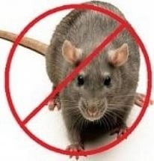
С целью предупреждения возникновения и распространения инфекционных заболеваний, обеспечения благоприятных условий для жизни и здоровья населения ГУ «Городокский райЦГЭ" проводит дератизационные (против грызунов), дезинсекционные (против бытовых насекомых) мероприятия. Более подробную информа цию и консультативную помощь по проведению истребительных мероприятий в жилых и подсобных помещениях, помещениях для хранения овощей и фруктов можно получить по телефону:
5-61-75.
У нас также можно приобрести готовую приманку против грызунов.

Помощник врача-гигиениста ГУ «Городокский районный центр гигиены и эпидемиологии» Ходосевич Е. В.

Городок 2019

